SPRINT
SPRINT | ISSUE | VERSÃO DO PACOTE
#CRV Com/Varejo - S#25-01 | ENTERMODA-15178 | SPK 01.25.000

ESPECIFICAÇÃO DO AMBIENTE DE TESTES
BANCO DE TESTE | INOVACAO_LinxERP
SERVIDOR | qa-erp-db.linxdev.local
DATA DO TESTE | 22/01/2025
FILIAL | Matriz
ANALISTA | Kelly Morais
ID TESTLINK

Descrição da Implementação: ENTERMODA-15178 Registro de Vendas por Self-Checkout

Como usuário, quero registrar as vendas realizadas pelo Self-Checkout como uma origem distinta no ERP, para que eu possa identificar, monitorar e analisar essas vendas de forma independente, garantindo uma gestão mais eficiente e análise precisa dos dados.

Critérios de Aceite:
- A origem "Self-Checkout" deve ser visível e configurável no módulo de cadastro de tipos de vendas.
- A tela 300019 deve permitir a configuração e uso da nova origem "Self-Checkout".
- Relatórios financeiros e operacionais devem incluir corretamente a nova origem de vendas sem afetar os dados existentes.
- APIs e fluxos que utilizam o campo "Origem de Venda" devem integrar corretamente a nova origem e operar sem erros.
- A funcionalidade deve ser validada internamente pelo time do LinxERP e aprovada pelo cliente Natura antes da entrega final.

Cenários de Testes:

- Alterar um atendimento para 4 (Self Chekout) no Banco de Dados.
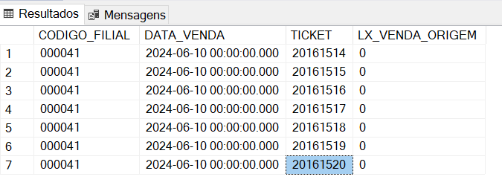
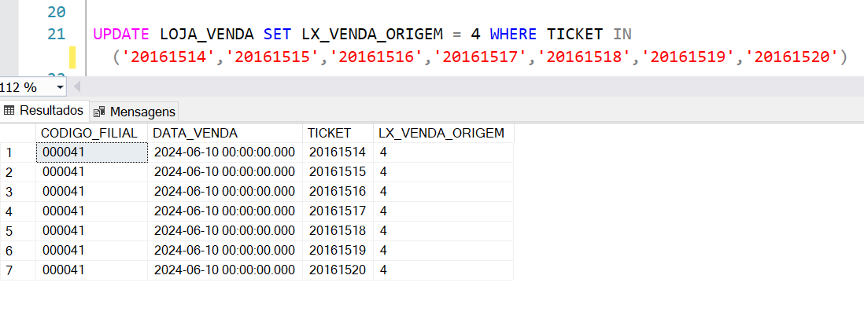
- Validar alteração no Banco de Dados.

- Validar alteração na tela 300019SPK.

